Fiverr VS Upwork：2026年新手网赚哪个好？海外平台深度对比指南
全球自由职业市场正在高速扩张。据统计，2024年全球自由职业者总收入已突破1.5万亿美元，2026年预计将有48%的企业进一步增加外包需求。对于想通过技能出海赚美金的中国新手来说，Fiverr 和 Upwork 是绕不开的两大平台。
但两个平台差异显著，盲目入场极容易浪费时间。本文从平台模式、收费、竞争难度到避坑技巧，为你做一次全面的 Fiverr VS Upwork 深度对比，帮你在2026年找准方向，尽快实现第一笔网赚收入。
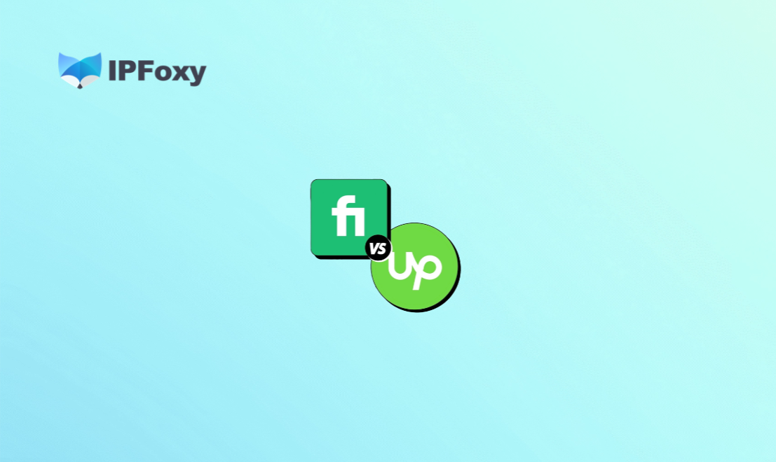
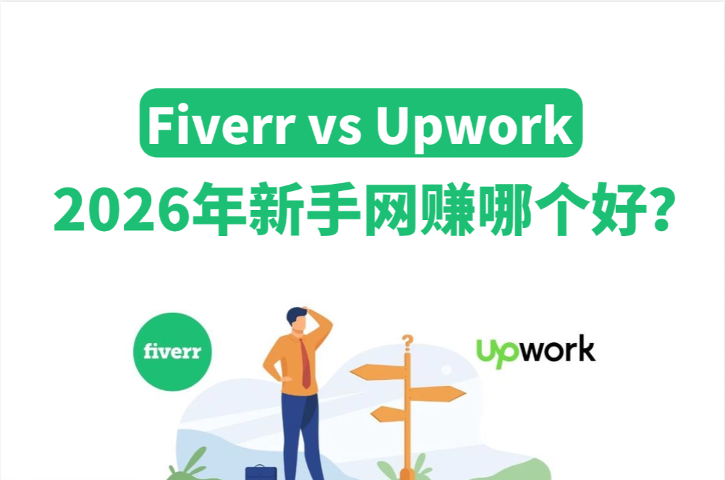

一、Fiverr VS Upwork：平台特性与优缺点深度对比
Fiverr 是全球最大的数字服务在线交易平台之一。它将提供专业技能的自由职业者（卖家）与有特定项目需求的企业或个人（买家）连接起来。
Upwork是全球最大的综合类在线自由职业与远程工作平台之一。它由早期的 Elance 和 oDesk 合并重组而成，主要连接全球各地的企业客户与高技能的独立自由职业者。
下面我们来深入对比这两个平台的区别。

1.平台模式：被动等单 VS 主动投标
Fiverr 是"服务商品化"模式——你把技能打包成 Gig（服务项目），设好价格挂上去，等买家主动搜索下单，整个过程类似开一家线上技能商店。
Upwork 则更接近传统招聘流程——客户发布项目需求，你消耗 Connects（投标券） 主动提交 Proposal（投标信），客户筛选后邀请面谈再下单。支持按小时计费和固定价格两种合作方式。

2.注册门槛
两个平台均对新手开放，但 Upwork 2024年以来审核趋严，部分地区账号需通过身份验证才能正常投标。Fiverr 注册相对宽松，但冷启动期账号曝光极低，新卖家很难在前几个月获得自然流量。

3.获客方式
维度 | Fiverr | Upwork
获客逻辑 | 平台算法推流 + SEO搜索排名 | 主动投标 + 客户邀约
新手冷启动 | 难（需等算法权重积累） | 相对快（投标即可触达客户）
长期获客 | 好评积累后被动接单 | 提升 JSS 评分后获更多邀约

4.收费规则
- Fiverr：向卖家统一收取 20% 佣金，买家另付约5%手续费（40美元以上订单）。
- Upwork：向卖家收取 10% 固定服务费，但投标需消耗 Connects，每个约0.15美元，活跃投标者每月需额外投入10–20美元。

5.竞争难度
Fiverr 竞争最激烈的类别包括 Logo 设计、基础内容写作、社媒管理等，新手 Gig 排名靠后，曝光几乎为零。Upwork 的竞争则体现在提案质量上，有经验、有评价的老账号优势明显。
对新手而言：Fiverr 冷启动痛苦，但一旦突破初期积累期，可实现被动接单；Upwork 初期能主动触达客户，但拿到第一单同样需要精心写 Proposal。

6.回款方式
两个平台均支持 Payoneer、PayPal、银行转账。Fiverr 完成订单后资金有14天清算期，Upwork 固定价格项目需客户确认后释放，按小时项目每周自动结算。
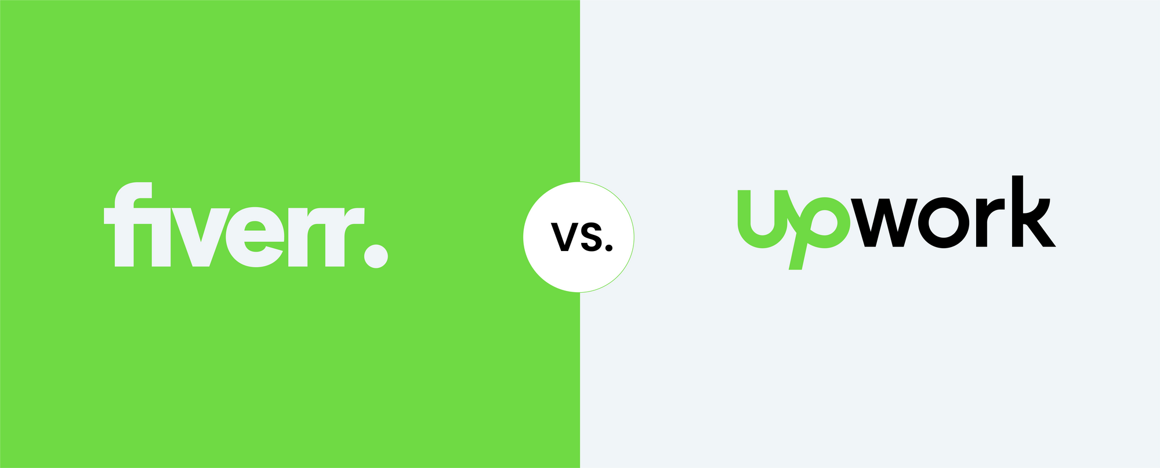

二、Fiverr VS Upwork：2026年最值得做的热门服务类别
需求旺盛的服务类别与全球商业趋势、技术革新及数字化转型紧密相关。结合2026年的最新数据和行业动态，以下是当前需求增长最快、市场规模最大的核心领域：

1.AI驱动的创新服务
2026年 AI 应用需求爆发，但懂得把 AI 工具转化为交付物的卖家仍然稀缺。目前最热门的方向包括：
- AI提示词工程：为企业定制 ChatGPT / Claude 工作流
- AI视频生成与剪辑：Sora、Runway 等工具制作短视频素材
- AI数据标注与训练集整理：国际大厂持续有此需求
- AI驱动的SEO内容批量生产：结合人工审校，溢价空间大
Fiverr 已专门设立 AI Services 类目，Upwork 上 AI 相关职位发布量同比增长超60%。

2.数字营销与增长黑客
无论平台如何变化，帮助客户"获客"永远是刚需：
- 独立站SEO优化（技术SEO + 内容策略）
- Google Ads / Meta Ads 广告投放
- 电子邮件营销自动化
- LinkedIn B2B 开发信撰写
Upwork 上此类长期合同项目居多，月薪型合作普遍。

3.电商全链条服务
随着跨境电商持续增长，围绕亚马逊、Shopify、Etsy 的服务需求旺盛：
- 亚马逊 Listing 优化与 A+ 页面制作
- Shopify 独立站搭建与主题定制
- 产品图拍摄脚本 + AI 修图
- 电商选品与市场调研报告

4.远程协作与效率工具服务
企业远程办公已成常态，催生了大量工具配置与流程外包需求：
- Notion / Airtable 工作区搭建
- Zapier / Make 自动化流程开发
- 数据清洗与 Excel/Google Sheets 脚本
- 技术文档与SOP写作
这类服务单价高、客户粘性强，Upwork 平台尤为集中。
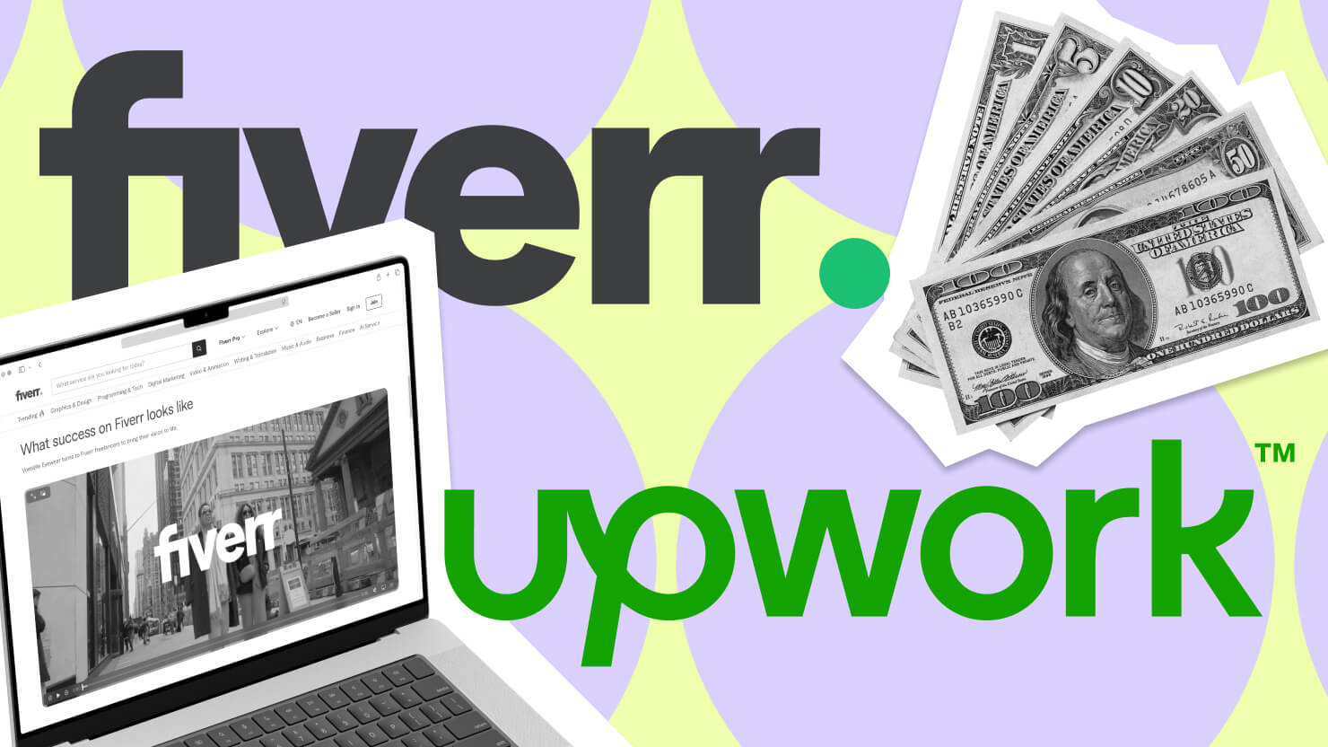

三、Fiverr VS Upwork：2026年新手如何选择平台
根据不同平台的特性能划分出不同的适配人群。新手可参考以下情况进行选择：

1.优先选择 Fiverr 的情况
- 你的服务可以标准化打包（固定交付物、固定价格）
- 你擅长的方向偏创意类（设计、配音、翻译、视频）
- 你不想主动投标，更倾向建立被动收入体系
- 你有时间做好 Gig SEO，愿意打磨封面图和描述文案
- 目标是通过规模化接单提升月收入
核心逻辑：Fiverr 是一家"技能商店"，你花时间把店面装修好，后续可以持续被动收单。

2.优先选择 Upwork 的情况
- 你有可量化的专业经历（代码项目、营销案例、学历背景）
- 你擅长写作表达，能写出差异化 Proposal
- 你想找长期稳定合作的客户而非一次性小单
- 你的服务偏技术或咨询类（开发、数据、运营策略）
- 你希望快速获得第一笔收入，不想等平台算法"养号"。
核心逻辑：Upwork 让你掌握主动权，适合有专业背景但缺乏平台曝光的新手。

3.进阶玩法：双平台运营策略
许多成熟卖家同时运营两个平台：Fiverr 承接标准化小单 + Upwork 跑长期大单，两条线互不干扰，收入结构更稳定。
具体操作建议：
- 前3个月：专注一个平台打好基础，拿到5条以上评价
- 3–6个月：在另一平台复制已验证的服务定位
- 6个月后：根据两边数据，把主要精力投向转化率更高的平台

四、Fiverr VS Upwork：新手必知的平台使用注意点

1.账号安全与风控
对于 Fiverr 或者Upwork新手来说，账号安全比盲目铺量更重要。注册和运营过程中，应确保个人资料、收款信息与身份认证信息保持一致，避免频繁修改关键资料。
同时，尽量保持稳定的登录环境，不要频繁更换设备、浏览器或网络。
尤其是面向海外市场运营时，使用固定、可靠的网络环境有助于降低异常登录风险。很多成熟卖家都会使用固定住宅代理、静态IP等方案来保持登录环境稳定，例如IPFoxy提供的原生静态住宅IP，可帮助用户建立更稳定的海外网络连接环境，减少因频繁切换 IP 或使用共享网络带来的运营风险。

2.坚决避免刷单和虚假评价
购买假评价是两个平台的红线行为，一经发现账号会被永久封禁且无法申诉。冷启动期最稳妥的方式是：以低价甚至免费服务换取真实评价，再逐步提价。

3.客户沟通技巧
- 24小时内回复：两个平台都有响应率指标，Fiverr 响应率直接影响搜索排名
- 明确交付范围：下单前用文字确认需求细节，避免后期无限修改
- 不要平台外转移：被举报私下交易会触发封号，所有沟通和付款务必在平台内进行

4.AI工具合规使用
两个平台均明确不禁止使用 AI 辅助工作，但严格要求最终交付物符合客户描述的质量标准。建议：
- 在 Gig 描述或 Proposal 中主动说明"AI辅助+人工审校"的工作流
- 不要用纯 AI 生成内容以次充好，差评一旦积累将严重拖累账号权重
- 部分客户在需求中明确要求"No AI content"，务必遵守

五、FAQ
Q：零经验可以在这两个平台上赚到钱吗？
A：可以，但需要选择门槛相对较低的类目（如数据录入、简单翻译、社媒素材制作），并在初期以竞争力定价换取首批评价。
Q：Fiverr 和 Upwork 哪个更容易拿到第一单？
A：通常 Upwork 更快——你可以主动投标接触客户，而不是等 Fiverr 的算法给你自然流量。但 Upwork 的 Proposal 质量要求更高。
Q：两个平台都要交20%佣金吗？
A：不是。Fiverr 统一收取卖家20%佣金；Upwork 目前为统一10%服务费，相对更低，但投标需消耗付费 Connects。

六、总结
2026年，AI工具普及让"零基础起步"比以往更可行，但差异化定位和真实口碑积累才是长期立足的核心。与其花时间纠结选哪个平台，不如今天就注册账号，完善资料，发出第一个 Gig 或第一份 Proposal。

